Istoria satului Puhaceni in documentele de arhiva
Prima atestare documentare a satului Puhaceni
Epoca postromana a adus cu sine constituirea satului ca unitate administrative-teritoriala, in care se distingeau 2 elemente de baza: vatra( in limita careia se aflau casele, bordeile si acareturile locuitorilor satului) si hotarul satului, care includea toate terenurile apartinute obstii.
Dupa fomarea Tarii Moldovei s-a desfasurat procesul distribuirii proprietatii funciare, proces dupa care unele sate au devenit proprietatea domnitorului, a boierilor, iar ulterior si a bisericii. Documentul vremii specifica ca satele au hotare “vechi si de demult”.
In lucrarea lui Costachescu M. sunt publicate documente moldovenesti de la Stefanita Voda(1517-27): 67 documente interne si 27 externe. Ele se gasesc in Arhivele Statului din Iasi , la Academia Romana si Arhivele Statului din Chisinau.
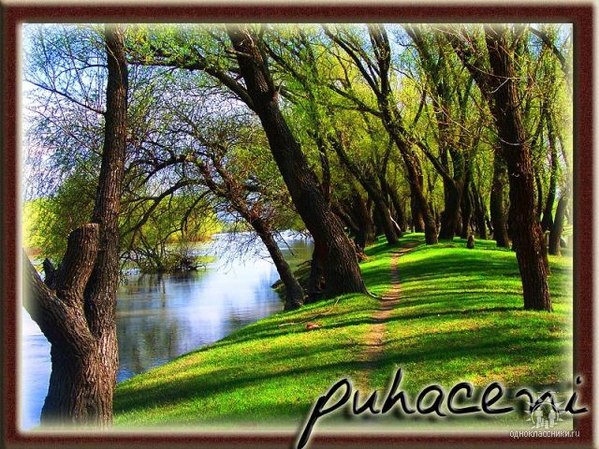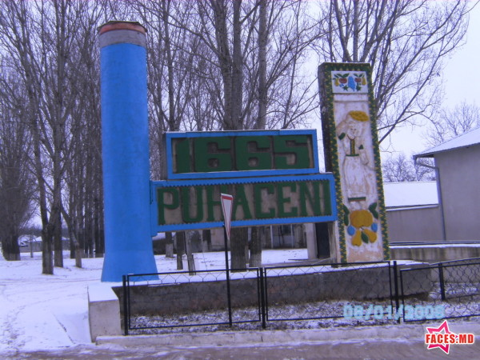
Aici sunt transcrise documente cit mai aproapre de original. Fiecare document e insotit de un mic rezumat.
Documentul Intern
Chisinaul este pomenit in uricul lui Stefan cel Mre din 1466, cind selistea Chisinau e cumparata de Vlaicul, unchiul Domnului. De la acesta ramine la urmasi, printer care e si Ieremia, vistelnicul. Alaturi e si hotarul lui Sarpe, postelnicul, loc pe care nu-l pot identifica.(1)
Satele lui Cozma Sarpe, Sarpeni si Puhaceni de la Tinutul Orheiului, azi in judetul Tighina, asezate pe Nistru sunt departe de Chisinau(1).
14 aprilie 1506
Bogdan Voievod intareste schimbul unor sate. Cozma Sarpe , postelnicul, da satul Scortesti din cirligatura, care era a lui cumparatura si primeste Scheia, pe Valea Alba. I se intareste si mosia Sofrocesti, linga Valea Alba, care era satul lui de cumparatura.(2)
Documentul se pastreaza in Arhiva de Stat Bucuresti.
“Scheia de peste Prut” este o veche asezare de slavi, atestata la 1502 2 iulie.(probabli, este vorba de actualul sat Speia, care se afla la departare de 9 kmde s.Puhaceni). cariera de postelnic a lui Cozma Sarpe incepe sub Stefan cel Mare in martie 1523. Dupa ce face parte dintr-un complot contra lui Stefanita Voda, fuge in Polonia. Isi pierde mosia, ca si neamurile Ganestilor si Arburestilor, pentru viclenie. Sotia lui Cozma Sarpe se numea Draga, fiica pircalabului Harman. Un fiu a lui se numea Nicoara.
La moment in localitate locuiesc aproape 50 de familii care au numele de familie Nicoara.
Satele lui Cozma Sarpe, dupa documetele care s-au pastrat sunt urmatoarele:
-Latcani pe Buhlui
-Rediu
-Ciuncesti, numit Cristesti
-Un sat linga Chisinau(tetcani)
-Manastirea Turbatului(brusturi)
-Scortesti si Valeni(care s-a numit inainte Scheia, de care era vorba in Documentul din 1504, aprilie 14)
-Apoi parti din Puhaceni si Serpeni, la tinutul Orheiului
Pentru a urmari tesatura faptelor vom folosi materialele lui N.Iorga
1665 eu, Safta, ce am fost Doamna, scriu si marturisesc, in acest zapis al meu, cum am dat postelnicului Stamati si Gupinesei dum. Tudoscai si cuconilor dumilorsale trei parti din Puhaceni danie sa fie dum. Drepta ocina si mosie in veci de veci si cuconilor dum. Si pentru mai mare credinta mi-am pus peceata si iscalitura ca sa-s creaza.
Safta gspja
/Condica lui Constantin Mavrocordat, f 497/(3)
Adica, eu , Safta, ce-am fost doamna raposatului Gheorghe Stefan-voda, scriu si marturisesc cu acest adevarat zapis al meu, de nimeni nevoita, nici asuprita, ci de a mea buna voie, pentru a cincea partedin Puhaceni, ce sint la tinutul Orhei, care sunt de mosie despre stramosul nostrum Sarpe, postelnicul, si mi s-au venit mie la imparteala despre alti frati ai mei, si apoi cind a fost domnu meu domn aici in tara dat-am aceste parti de ocina danie dumisale Stamati, Postelnicul cel Mare.
Iar acum intraceastavreme(ajungind eu la bogata lipsa) mi-am luat aceste parti de ocina de la dum. Postelnicul si le-am scos la vinzare.
Iarasi le-am vindut Dumnealui drept 3 sute si 50 lei batuti de acum inainte ca-s fie aceste parti de ocina, a cince parte din sat din Serpeni si a cince parte din Puhaceni driapta ocina si mosie si cumparatura si danie postelnicului Stamate in veci.
Si pentru mai mare credinta mi-am pus pecetea si iscalitura si dum. Cu totii s-au iscalit ca-s stie 7178, februarie 21
/Condica lui Constantin Mavrocordat, f 497/(4)
Am copiat aceste pretioase documente din lucrarea lui N.Iorga cu un amestec debucurie si induiosare, asemeni cu aceea, pe care o simti, cind dupa multi ani iti rasare in suflet o amintire, pe care o credeai pierduta.
s-ar putea ca unele dintre aceste date sa nu fie cele mai vechi, dar sunt destul de inseminate.
Fara indoiala, ca prima atestare documentara a s. Puhaceni are o lata tratare, decit cea din ESM(Puhaceni-mentionat documentar-1665)
Merita sa fie cunoscute materialele in care se atesta s.Puhaceni din 1523.

(1),(2)-Iorga N. Studii si documente cu privire la istoria Romanilor
IV Carti domnesti, Lapise si ravase.Bucuresti, 1904, partea II
(3),(4)-Costachescu M. Documente moldovenesti de la Bogdan Voievod(1504-1517), Bucuresti, 1940, pag 32

Aspecte din viata spirituala si culturala a s. Puhaceni
Viata religioasa in documentele de arhiva
Cea mai veche mentiune despre biserica din s.Puhaceni se gaseste in Arhiva Nationala a RM fond 208, dosar 58(Consistoria) fond 205 (Dicasteria)
In dosarul 58 “Ведомость Свято-Михайловской церкви с Пугочены за 1880 год” se mentioneaza , ca proprietatea functiara a bisericii constituie in 1845 33 desetine de pamint. Cladirea din piatra a bisericii a fost ridicata in 1874 in numele Arhanghelului Mihail.
In biserica se pastrau in stare buna registrele de stare civila, registrele mitricole.
Aceste documente ne permit sa constatamca catre anul 1880 in localitate nu exista scoala si spital
Din anul 1878 functia de preot era prestata de Mihail Cegolea, iar cea de staret de catre Gheorgii Sarev.
Numele de familie Sarev este foarte raspindit in localitate si mai e present in legendele despre aparitia satului .
Prezinta interes materialul indit despre preotul Ioan Plamdeala, bunelul renumitului Sculptor Alexandru Plamadeala
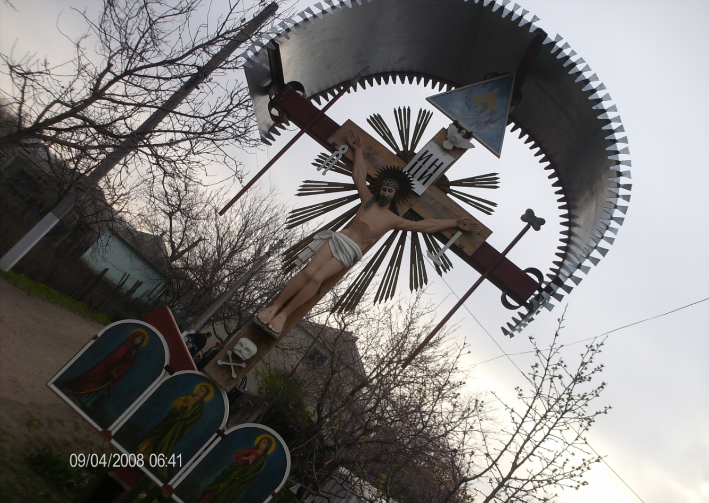

Deducem:
-prima atestare documentare a bisericii este in anul 1847
-renumitul sculptor A.Plamadeala este descendent din S.Puhaceni
-serviciul divin se oficia in limba romana
-se utilizau carti de rit editate le tipografia eparhica din Chisinau
-in registrele de stare civila se facea evidente in limba rusa.

Primele aspecte ale invatamintului in s.Puhaceni
Pasaportul scolii din s.Puhaceni, completat la 8 iunie 1907 de catre invatatorul Vladimir Iatimirschii ne ofera primele date despre scoala.
Scoala este ministeriala, cu o singura clasa rusa , mixta si 3 clase.cursul de studiu este de 4 ani.
A fost deschisa in anul 1882 si este asezata in centrul satului. Apoi o noua cladire a fost construita pe mijloacele satenilor.
Despre organizarea procesului de instruire in scoala din sat aflam din darea de seama anuala privind respectarea legilor spirituale in gubernia Basarabia in anii 1911-1912.
Una din sarcinile organelor de indrumare si control consta in studierea si culegerea informatiilor despre predarea religiei in scoli, precum si acordarea de recomandari invatatorilor in imbunatatirea predarii lecturii in limba slavona, conditie a desteptarii si dezvoltarii la elevi a sentimentului religios.
Se mentioneaza, ca educarea elevilor in spiritul moralei cresine cunoaste imbunatatiri.
Astfel in scoala ministeriala din s.Puhaceni preotul Ioan Plamadeala a parcurs cu elevii intreaga programa de studii si elevii au insusit-o foarte bine.
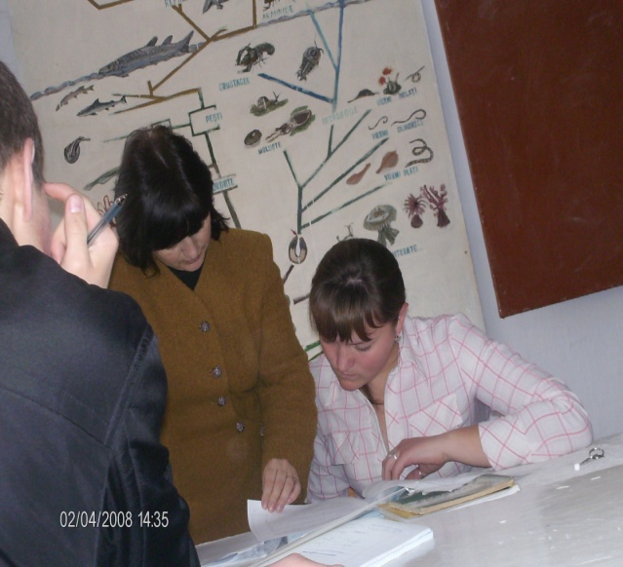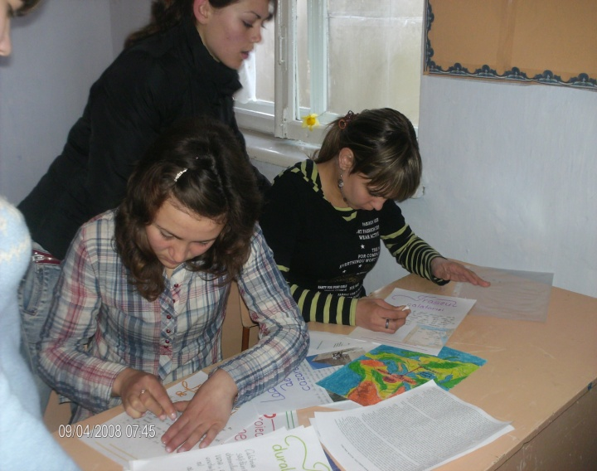
Astfel, din cele relatate mai sus putem deduce, ca:
-in anul 1882 in s.Puhaceni a fost deschisa scoala ministeriala , de 4 ani
-primul invatator a fost Vladimir Iatimirschii
-cursul de religie in scoala a fost predat de preotul Ioan Plamadeala
Toata documentatia in organele administrative de stat se intocmeau in limba rusa, drept urmare a intensificarii proceselor de deznationalizare si rusificare.

